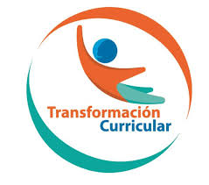

Guía de trabajo autónomo (plantilla)
El trabajo autónomo es la capacidad de realizar tareas por nosotros mismos, sin necesidad de que nuestros/as docentes estén presentes.
Centro Educativo:
Educador/a:
Nivel: Séptimo año.
Asignatura: Educación para el Hogar
- Me preparo para hacer la guía
Pautas que debo verificar antes de iniciar mi trabajo.
Materiales o recursos que voy a necesitar | El educador/a sugiere:  - Material general visto en clase, cuaderno, borrador, lápiz o lápices de color, etc.  - Lectura del material aportado.  - Opcional ver los videos si se cuenta con internet, para reforzar los cuidados por el Covit-19.
Condiciones que debe tener el lugar donde voy a trabajar | - Un lugar fresco y cómodo donde pueda conversar en familia.  - Internet no indispensable.
Tiempo en que se espera que realice la guía | Dos hora veinte minutos (2:20 minutos)

- Voy a recordar lo aprendido en clase.
Indicaciones | El educador/a:  - Según lo visto en clase, referente a la gastronomía se agrega un texto y videos para que reforcemos el tema.  - Llene el cuadro adjunto, con las distintas comidas que forman parte de la gastronomía en familia.
Actividad  Preguntas para reflexionar y responder | El educador/a: importancia de la nutrición.  - ¿Qué es la nutrición?  - ¿Puedes distinguir la relación que existe entre nutrición degustar cultura convivencia de la visto en estas tres lecciones?
- Pongo en práctica lo aprendido en clase
Indicaciones | * El educador/a:  - Es importante que conozcamos que es la nutrición y la importancia de alimentarnos sanamente.  - Lea esta información y compártala con su familia (abuelitos, papá o mamá y hermanos). Anexo 1  - Una vez concluida la lectura en el Anexo 2, si cuenta con internet, les dejo un video sobre el Covit-19.
Indicaciones o preguntas para auto regularse y evaluarse | El educador/a:  - Genera reflexión sobre lo realizado a través de plantear preguntas como:  - ¿Qué sabía antes de estos temas y qué sé ahora?  - ¿Qué puedo mejorar de mi trabajo?  - ¿Cómo le puedo explicar a otra persona lo que aprendí?

Ejemplo de matriz de autorregulación y evaluación que puede incluir en la guía de trabajo autónomo:

Con el trabajo autónomo voy a aprender a aprender
Reviso las acciones realizadas durante la construcción del trabajo.

Marco una X encima de cada símbolo al responder las siguientes preguntas
¿Leí las indicaciones con detenimiento?
¿Subrayé las palabras que no conocía?

¿Busqué en el diccionario o consulté con un familiar el significado de las palabras que no conocía?
¿Me devolví a leer las indicaciones cuando no comprendí qué hacer?

Con el trabajo autónomo voy a aprender a aprender
Valoro lo realizado al terminar por completo el trabajo.

Marca una X encima de cada símbolo al responder las siguientes preguntas
¿Leí mi trabajo para saber si es comprensible lo escrito o realizado?
¿Revisé mi trabajo para asegurarme si todo lo solicitado fue realizado?

¿Me siento satisfecho con el trabajo que realicé?
Explico ¿Cuál fue la parte favorito del trabajo?

¿Qué puedo mejorar, la próxima vez que realice la guía de trabajo autónomo?

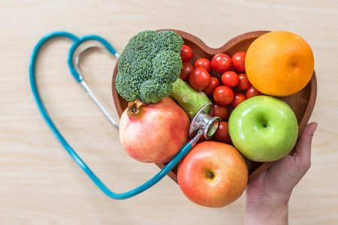
Anexo 1

Tercer elemento:
Nutrición!

Ya hablamos en las semanas anteriores de gastronomía y cultura, degustar y compartir, pero hoy nos corresponde refrescar el tema de la Nutrición y la importancia de comer sano.
Lea esta información y comparta con su familia.
El Círculo de la Alimentación Saludable clasifica los alimentos en 4 grupos en diferentes proporciones. Según la proporción de cada grupo, así será la cantidad de alimentos que una persona debe de consumir diariamente.
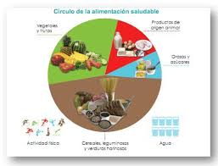

2. Mantenga un peso que beneficie su salud.
  - Mantenga un equilibrio entre el consumo de alimentos y el gasto de energía.
- Tenga un horario de tiempos de comida
- Coma despacio y en pequeñas porciones.

3. Coma arroz y frijoles, son la base de la alimentación diaria
- Al combinar arroz y frijoles se obtiene proteína de buena calidad.
- Por cada cucharada de frijoles agregue dos cucharadas de arroz.
- Coma diariamente al menos media taza de frijoles, contienen hierro, ácido fólico y fibra.

4. Consuma al menos 5 porciones al día, entre frutas y vegetales frescos, de varios colores.
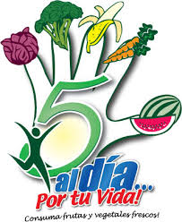
Las frutas y vegetales son ricos en vitaminas, minerales, antioxidantes y fibra, tienen bajo contenido de calorías y sodio. Algunos ejemplos de porción son:
• Fruta entera...1 unidad mediana
• Fruta en trozos..................1 taza
• Jugo de frutas................1/2 vaso
• Vegetales crudos..............1 taza
• Vegetales cocidos..........1/2 taza

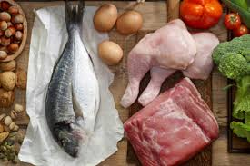

5. Seleccione alimentos de origen animal bajos en grasa.
• Elimine la grasa visible de las carnes y prefiera leche semidescremada o descremada y quesos blancos.

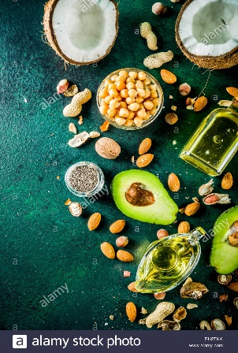
6. Elija grasas saludables
• Para cocinar prefiera los aceites como: canola, girasol, soya, maíz, entre otros.
• El aguacate, aceite de oliva, las aceitunas y semillas como maní, ajonjolí, almendras y nueces, contienen grasa saludable.
• Recuerde que el consumo de grasas debe ser en pequeñas cantidades.

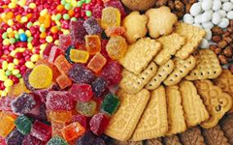
7. Coma menos azúcares.
• Consuma no más de seis cucharaditas de azúcar por día en sus preparaciones.
• Evite el consumo de repostería, galletas, leche condensada, dulce de leche, gaseosas, golosinas, chocolates, helados, jaleas y mermeladas.

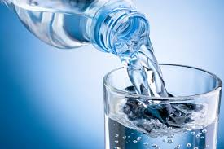
8. Tome agua todos los días.
• Consuma entre seis y ocho vasos de líquido al día.
En forma de té, café, jugos, caldos y sopas.
Donde al menos cuatro vasos sean de agua pura
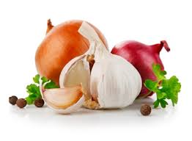
9. Disminuya el consumo de sal:
• Consuma no más de una cucharadita de sal por día distribuida en las preparaciones.
• Elimine el salero de la mesa.
•Las sopas, sazonadores de paquete, los cubitos, las salsas, los embutidos y productos empaquetados contienen mucha sal.
• Sazone las comidas con olores naturales como: chile, cebolla, ajo, culantro, apio, entre otros.

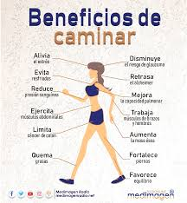
10. Haga actividad física todos los días.
• Realice al menos 30 minutos de actividad física al día. Los puede hacer fraccionados en dos tiempos de 15 minutos o 3 momentos de 10 minutos continuos.
• Prefiera recrearse activamente, camine, baile, nade, ande en bicicleta, suba gradas, haga el jardín entre otras.

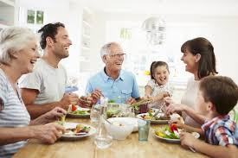
11. Comparta los momentos de alimentación en ambiente tranquilo
• Tómese su tiempo para consumir los alimentos, acompañado de la familia, amigos o compañeros en un ambiente agradable.
• Prefiera los alimentos preparados en casa.

Material suministrado por:
  - Ministerio de Salud.
  - UC.
  - MEP.
  - Caja Costarricense del Seguro Social

- Autor. GUIAS. Alimentarias para Costa Rica. NTERSEC. CTORIAL. DE SALUD. COMISION ...
- Fecha de publicación.11 de marzo de 2011
- Título Guia Alimentaria panfleto
- Recuperado de: https://www.ministeriodesalud.go.cr/gestores_en_salud/guiasalimentarias/guia_alimentarias_2011_completo.pdf

Anexo 2
En estos videos encontraras información importante, de cómo protegerte y como se transmite y cómo prevenir el COVID-19.
“Compártelo con tu familia”
- Autor. CANAL ENFERMERO - Consejo General Enfermería
- Fecha de publicación.12 de marzo de 2020
- Título del video. COVID-19: cómo prevenirlo paso a paso
- Recuperado de https://www.youtube.com/watch?v=zUAaFlZ8UzM

- Autor. PRINCESA DE LA LUZ - DIVERMUSIC PARK
- Fecha de publicación.22 de marzo de 2020
- Título del video. PREVENCION CORONAVIRUS COVIT 19 #quedateencasa
- Recuperado de https://www.youtube.com/watch?v=yqFACea0CH0

“No salgas de casa, lávate las manos y no te toques la cara.”

